

信息工程系

《计算机网络技术基础》
实 训 报 告

实训一 使用Packet Tracer网络模拟器
及Wireshark抓包实验

班 级＿＿＿＿＿＿＿＿32it1＿＿＿＿＿＿＿＿＿＿
学 号＿＿＿＿＿＿＿＿4228122302＿＿＿＿＿＿＿＿＿＿
姓 名＿＿＿＿＿＿＿＿王义卓＿＿＿＿＿＿＿＿＿＿
日 期＿＿＿＿＿＿＿＿2024年4月25日＿＿＿＿＿＿＿＿＿＿

一、实训目的与要求
掌握packet tracer的安装和设置方法
掌握在packet tracer中建立网络拓扑的方法
掌握网络设备的简单配置
熟悉Wireshark抓包软件的界面
掌握使用Wireshark捕获数据包的方法
掌握分析数据包首部细明内容的方法
二、实训内容（包括题目、调试过程、调试结果与分析）
启动Packet Tracer
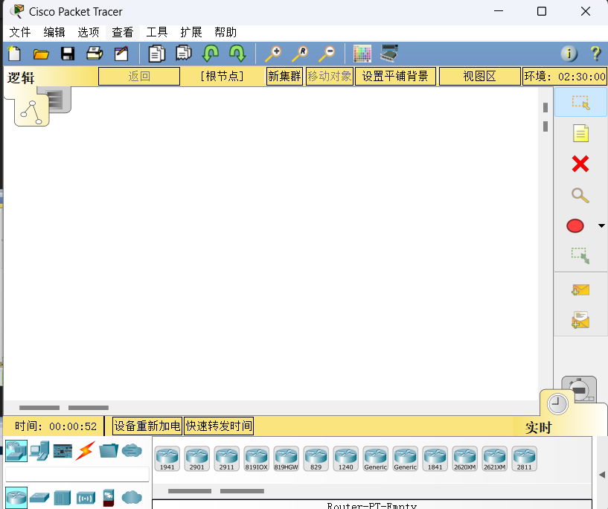
完成如下图
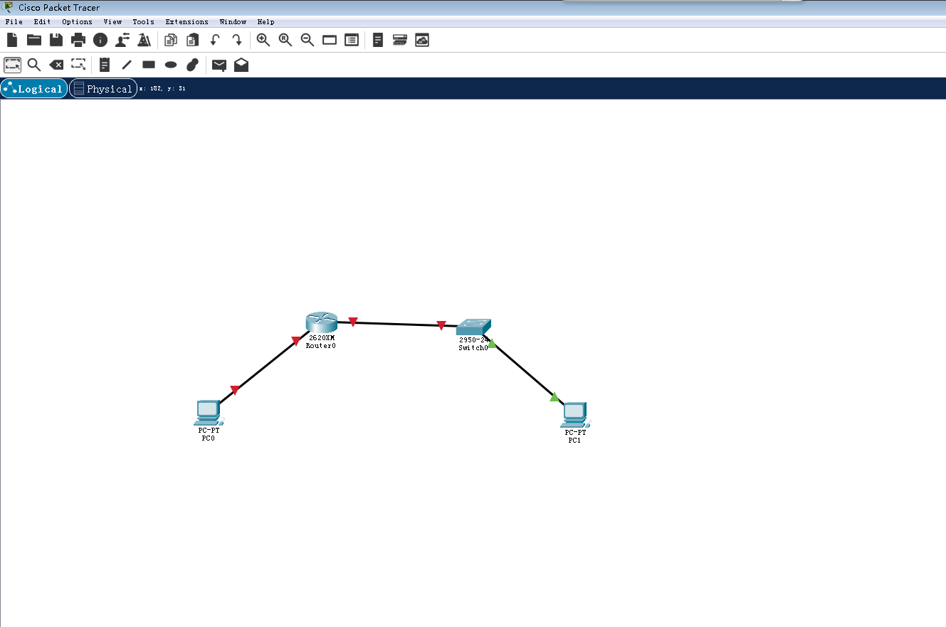
步骤1
启动Packet Tracer单机设备类型库中的总段设备图标，让后再右侧特定设备库中单机PC图标，最后在工作区中单机即可放置一台计算机型号为PC-PT名称为PC0.后继续在工作区中放置一台型号下沟通的计算机、一台路由器、交换机。
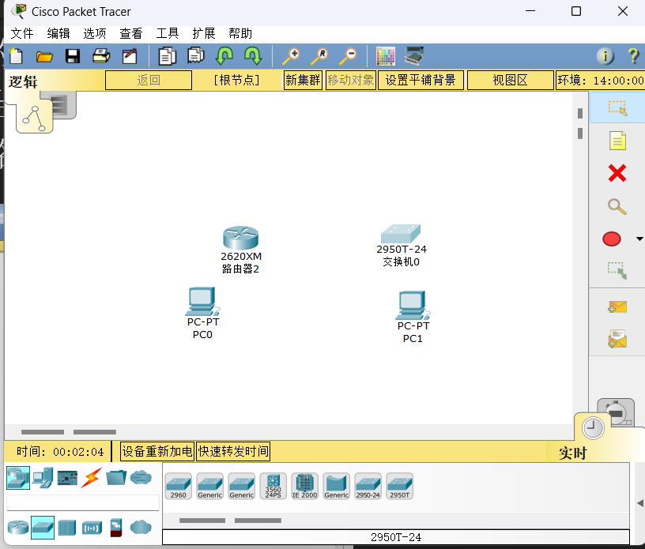
步骤2
不同设备端口不同，因此他们之间要连接要悬着特定的线性来王城否者会造成设备之间无法通联。
使用直连线单机PC-PT PC0弹出选项FastEthernet0然后再点击Router0弹出FastEthernet0/0这样就完成第一步
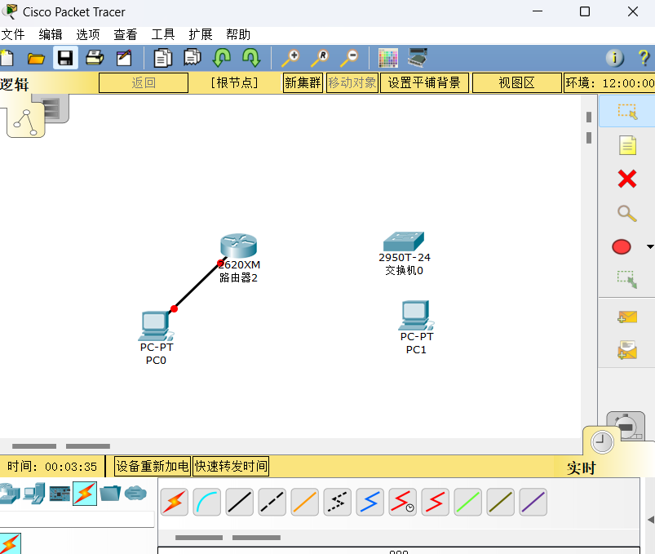
后续使用相同的办法连接PC1与Switch0后会失败这是需要设置交换机打开Router0设置配置然后关闭交换机将NM-4E拖入左侧后启动Router0
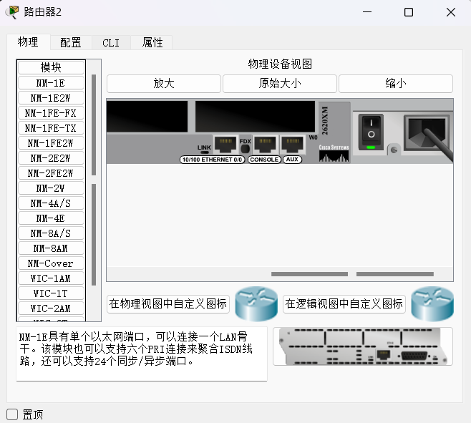
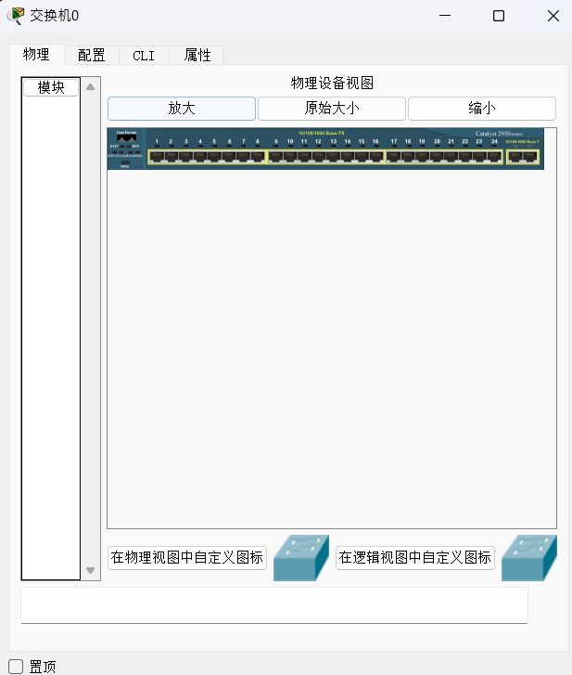
然后配置网络设备
配置路由器Router0打开配置窗口Physical
Config选项卡是图形化界面
CLI选项卡是命令界面
Attributes选项卡是属性界面
配置终端设备PC0
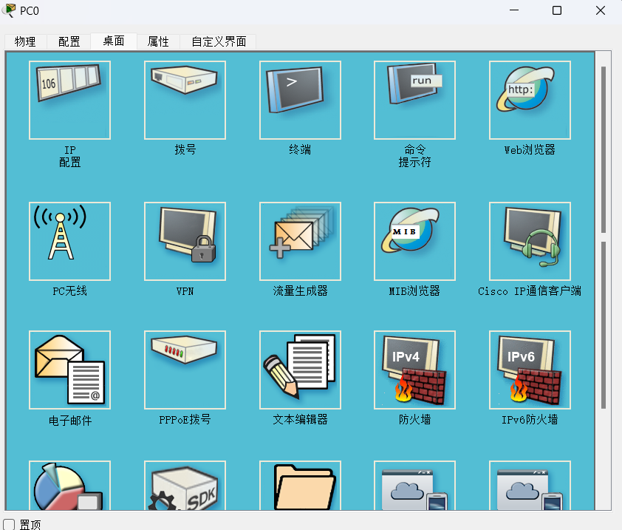
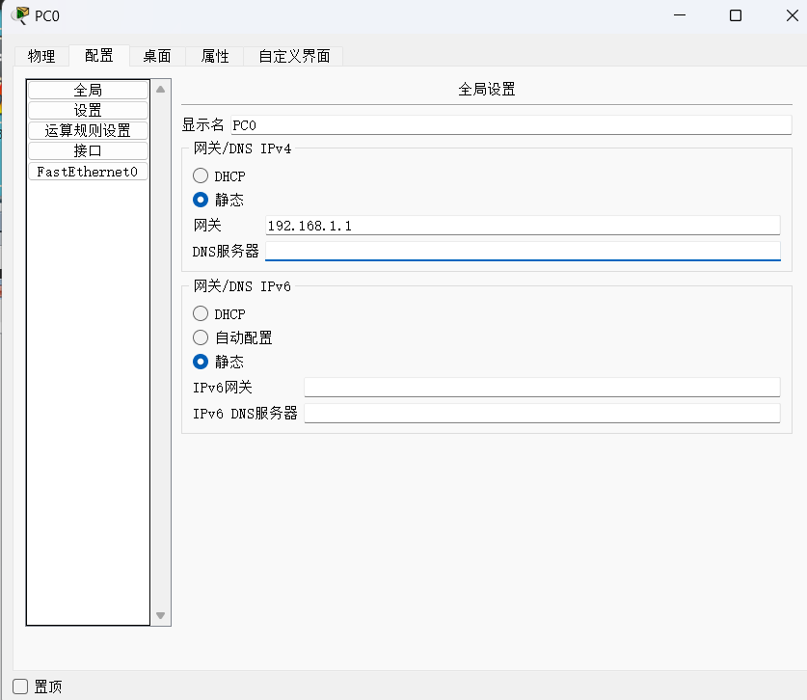
连接路由器与交换机
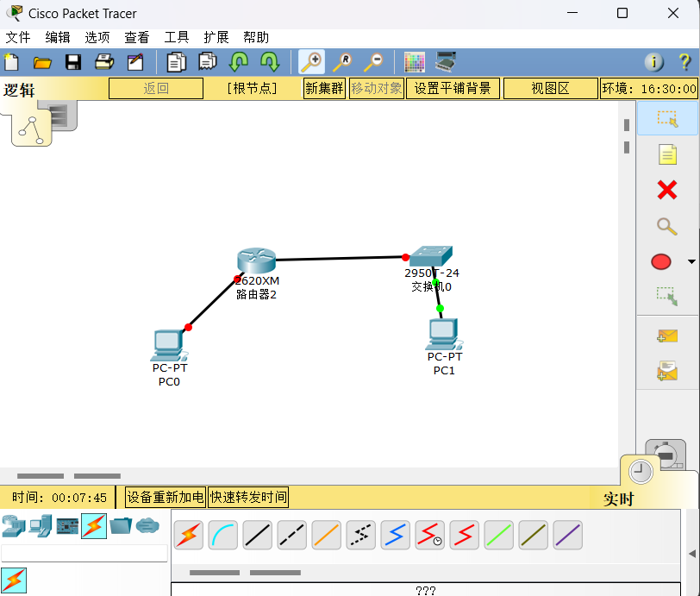
- 安装Wireshark抓包软件，双击软件图标打开主界面，执行捕获/选项打开“Wireshark”捕获接口对话框，对捕获参数进行设置：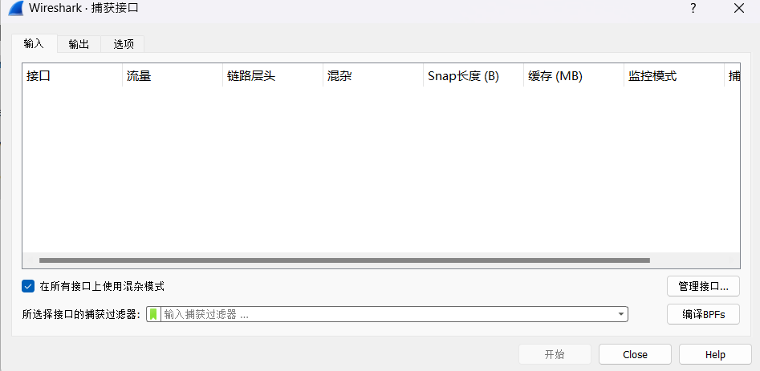
- 执行“捕获/捕获过滤器”命名，打开“Wireshark”捕获过滤器对话框，在其中设置捕获数据包的过滤条件：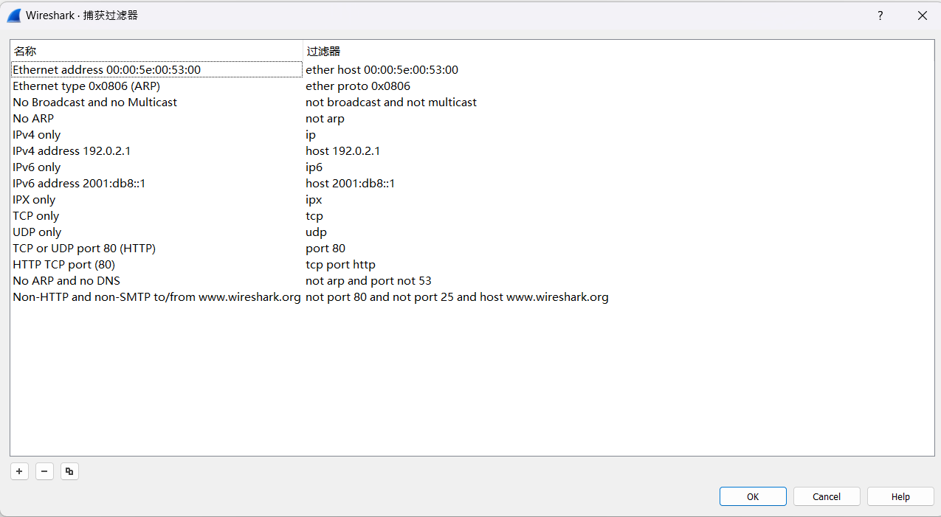
- 点击“开始捕获按钮”，开始捕获数据包。开启捕获后数据包；使用终端“ping”其他计算机的IP地址，成功应答后停止数据包捕获：
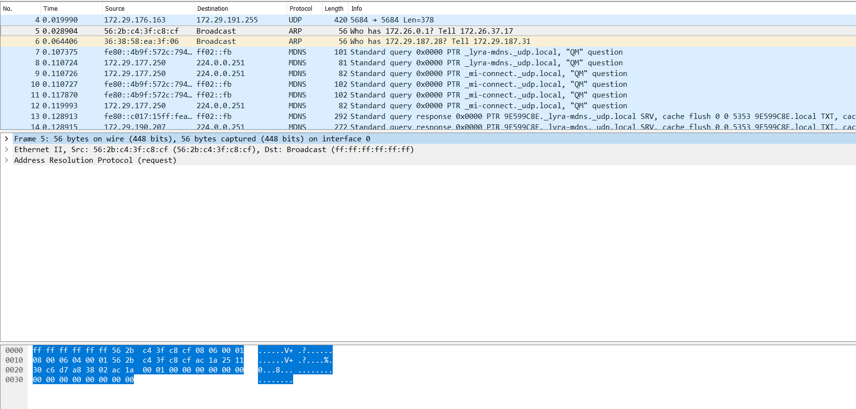
- 在“数据包列表”找到之前抓包的数据，并在“数据包首部明细”中展开物理层数据帧信息，数据链路层以太网信息，网络层IP数据报头部信息和MDNS协议信息：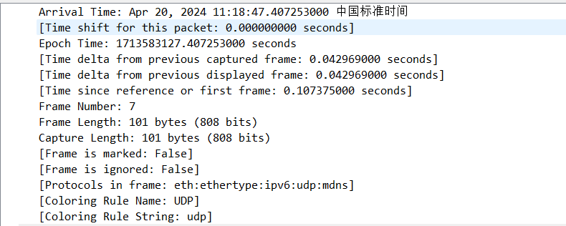
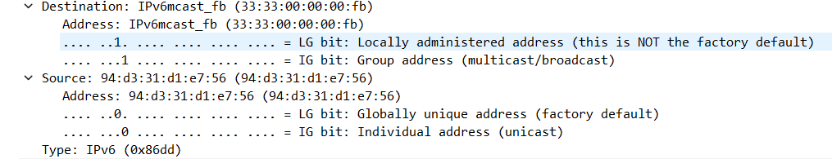
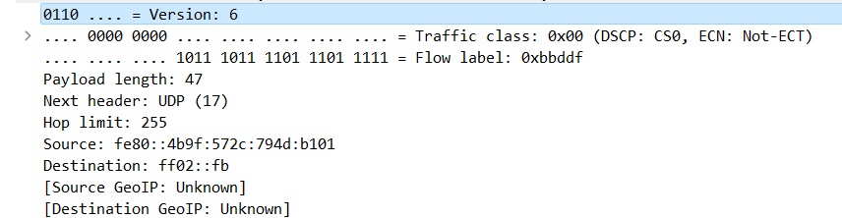
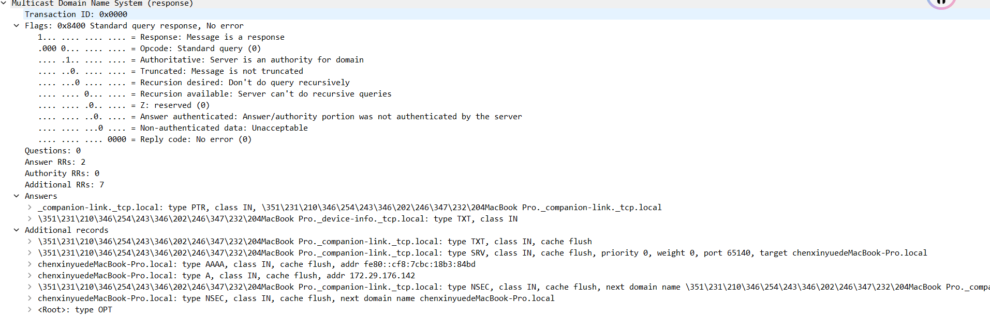
三、总结以及心得体会
2620XM路由器的端口面板默认只有1个Ethernet端口，所以在进行模块添加时，需要确定设备处于关机状态才能顺利进行该操作，任务完成时，需确定保存路径，以便随时打开未编辑完的文件，连接直通线的过程中，若出现红色三角，则表示设备之间的链路不正常或是由于未配置相关协议导致没有信号，橙-圆形则代表着线路堵塞。

安装“Wireshark”程序后，若出现未能找到捕获分组的情况，则需安装“WinPcap”即可进行捕获工作（需选择现有的捕获分组），捕获停止后，设置好时间优先级，捕获的数据包即可出现于数据包列表的最上方，从而方便进行数据查看。
承诺：
本实训和实训报告均系本人独立完成，未抄袭他人，实验过程、数据、结果真实。

签名 王义卓
时间：20 24 年 4 月 25 日

